PRIMER PARCIAL

MATERIA: Arquitectura & Sistemas Operativos

PROFESOR: Javier H. Scodelaro

Estimado estudiante, en el exclusivo caso en el que el campus no fuera accesible en el momento de querer adjuntar su examen, por favor envíelo a la cuenta [distanciatics@caece.edu.ar](mailto:distanciatics@caece.edu.ar) Esta cuenta estará habilitada sólo en caso de campus no operativo. Si el campus funciona correctamente el examen debe adjuntarse en el espacio reservado a tal fin.

Las consultas se realizan por el **foro abierto en el campus** para el parcial.

El archivo debe guardarse, agregando al descargar, previo al guión “-“, su apellido y nombre. Los datos son los siguientes:

**ApellidoNombre-Materia-Fecha**

**Ejemplo: RizzoAdrian-1P-ARQSOD-20240503**

NOMBRE Y APELLIDO DEL ALUMNO: Javier Fuchs

DNI: 22214599

**Criterios de Evaluación**:

* Capacidad reflexionar y tomar decisiones argumentadas conceptualmente.
* Coherencia y cohesión en la escritura.
* Capacidad para transferir los aspectos teóricos y prácticos en el desarrollo de las consignas.
* Para aprobar el examen, se debe considerar aprobado el 60% de respuestas correctas.
* Las preguntas tienen un valor proporcional, caso contrario se aclara en la pregunta.



**Consignas:**

1. ¿Cuál es la relación entre la estructura y la función en un sistema informático? Describir.
2. ¿Dónde se ubican unidades de memoria estáticas y dinámicas y como influyen en el rendimiento de un sistema informático? Desarrollar.
3. Diagramar y describir una jerarquía de buses, describir al menos 4 registros de CPU, la función y ubicación de cada uno en el diagrama.
4. ¿En qué medida las estructuras iterativas facilitan la manipulación y el análisis de conjuntos de datos grandes y complejos? Dar ejemplos utilización de estructuras iterativas en la implementación de algoritmos de procesamiento de datos.
5. Analiza los impactos positivos y negativos de la inclusión de dispositivos inteligentes en distintos aspectos de la vida, como trabajo, entretenimiento y áreas como salud, finanzas y marketing. También reflexiona sobre posibles dilemas éticos relacionados con esta integración. ¿Cómo se relaciona esto con la ciencia de datos y su capacidad para extraer información valiosa conjuntos de datos, y su aplicación en diferentes campos?
6. ¿Es posible relacionar el concepto de "Big Data" con las estructuras de datos? ¿Las estructuras de datos ayudan en el manejo, procesamiento y análisis de volúmenes de datos importantes? Dar ejemplos en diferentes contextos como la industria, la investigación científica o medicina.
7. Analizar 4 elementos de una arquitectura de un sistema informático que sean relevantes e influyen en la eficiencia del procesamiento de datos para un proyecto de ciencia de datos. Describir y justificar.
8. Analizar la importancia de la Ley de Moore en la industria informática y tecnológica contemporánea, especialmente en relación con el procesamiento de grandes volúmenes de datos y el desarrollo de la computación tanto en datacenters propios, como en la nube.
9. Analizar la definición, justificar brevemente en cada caso si es V o F. Las memorias estáticas son ideales para almacenar pequeñas cantidades de información, porque…
   1. Son lentas respecto a las memorias dinámicas
   2. Son usadas principalmente en las memorias de tipo flash
   3. Permiten la lectura y escritura de información en tiempo real
   4. Son muy rápidas y se utilizan en las memorias caché
10. Desarrollar un algoritmo en seudocódigo para calcular el promedio de calificaciones de un grupo de estudiantes. Cada estudiante tiene un nombre y tres calificaciones (por ejemplo, matemáticas, ciencias, inglés). El algoritmo debe solicitar al usuario ingresar el nombre y las calificaciones de cada estudiante, luego calcular el promedio de calificaciones y mostrarlo junto con el nombre del estudiante.



Siendo un sistema informático que está compuesto por una parte física (hardware) y un funcionamiento (que asociamos al software, programación, sistemas operativos), se puede relacionar estructura y función. El hardware es la estructura (computadoras, periféricos, microprocesadores, supercomputadores, servers, y muchos componentes físicos, podríamos decir "todo lo que podemos tocar") y el funcionamiento por otro lado (es lo que permite a cada componente de la estructura operar o funcionar.

La estructura y función de un computador tiene que ver con:

* procesamiento de datos
* almacenamiento de datos
* transferencias de datos
* control

Y la estructura del computador puede clasificarse en:

* CPU (unidad central de procesamiento): el procesador
* Memoria principal: donde se almacenan los datos
* E/S: transfiere datos entre el computador y el entorno externo
* Sistema de interconexión: permite la comunicación entre la CPU, la memoria principal y la E/S

Entonces podemos relacionar estructura con función usando la siguiente tabla:

| **Estructura** | **Función** |
| --- | --- |
| CPU | procesamiento de datos |
| Memoria | almacenamiento de datos |
| E/S (Entrada / Salida) | transferencias de datos |
| Sistema de interconexión por ejemplo a periféricos | Permite decidir hacia donde van los datos (almacenamiento), como se procesan (procesamiento), o como se transfieren hacia E/S |

La interconexión de la CPU permite comunicar E/S, Memoria principal y los Registros.

La CPU está integrada por la unidad central de procesamiento que contiene Registros (constituye el almacenamiento interno de la CPU), UAL (Unidad aritmético-lógica: aquí se realizan las funciones de procesamientos de datos), y unidades de control (controla el funcionamiento del CPU, y podemos decir que del computador).



La memoria estática, se refiere a la SRAM: static random access memory.

Y la memoria dinámica, se refiere a la DRAM: dynamic random access memory.

SRAM (más rápida y más costosa) se usa como memoria caché para facilitar un acceso rápido a datos e instrucciones. Está muy cerca de la CPU, o en la misma CPU, o en chips de memoria cache. SRAM puede llegar a transferir con cero estados de espera, es un muy rápido sistema de transferencia de bus.

Y la DRAM es lo que llamamos normalmente RAM en las computadoras. Y se usa para la memoria principal. En la DRAM se pueden leer y escribir datos, se utiliza con alimentación de energía (se pierden los datos al interrumpir la misma).



En el diagrama a continuación se muestra una jerarquía de buses.

El **bus local** conecta el procesador a una **memoria caché**, se pueden conectar también dispositivos **controladores de E/S** (entrada / salida).

El **bus local** se conecta con el **bus de sistema**, allí podemos ver conectada a la **memoria principal**.

Con la conexión **bus local**-b**us de sistema** la transferencia de **E/S** con la **memoria** **principal** están aisladas del **procesador**.

En el **bus de expansión** se regula la transferencia de datos entre el **bus de sistema** uy los controladores conectados al **bus de expansión** (en este caso **modem** y **serie**: donde podemos conectar una impresora por ejemplo, antiguamente se usaba).

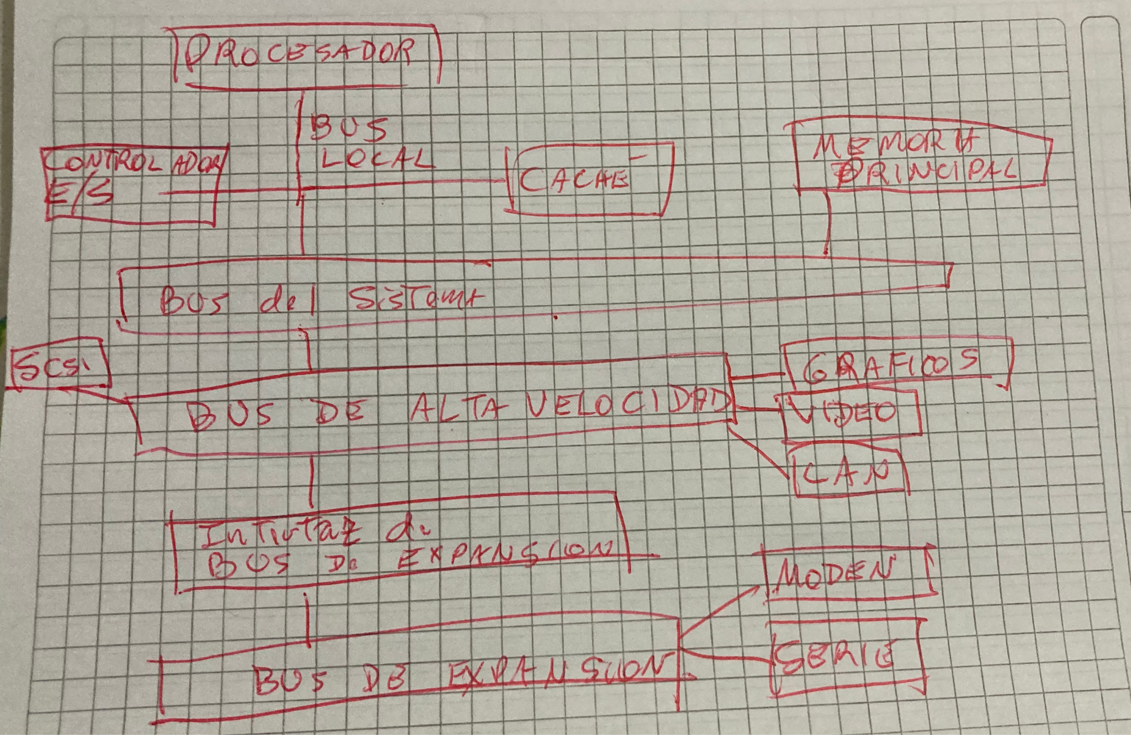

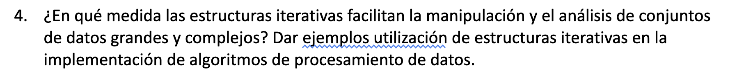

Los algoritmos y estructuras iterativas han permitido manejo de información en escalas muy grandes, producen manejo de datos batch (procesamiento en background), y logran que inmensos conjuntos de datos se puedan procesar en paralelos usando servers en cluster. Tienen manejo de tolerancia de errores y son eficientes, hay diversos algoritmos que trabajan con grafos, ordenamiento distribuido. Se utilizan por ejemplo para analizar información biológica (estudio de ADN), o la interacción de usuarios en redes sociales.

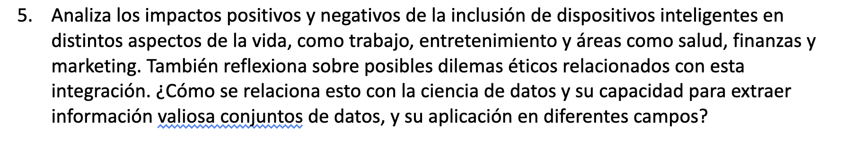

El desarrollo de la tecnología informática comenzó de la mano de la electrónica, y de la necesidad de procesar información y hacer cálculos. Llegamos rápidamente a un punto donde se fueron introduciendo dispositivos para escuchar música (iPod), teléfonos celulares portables cada vez más livianos, más rápidos, computadoras portátiles, anteojos de realidad aumentada, relojes como los smartwatches, y estos ahumado a algoritmos muy inteligentes capaces de reconocer caras, comportamientos y sigue avanzando a un punto donde todavía no entendemos hasta donde puede llegar la intrusión en nuestras vidas de este avance. Ha revolucionado la medicina (algoritmos y dispositivos que permiten operar a distancia a un paciente con un cancer terminal), la salud (tener información de todas las enfermedades, personales y familiares), en finanzas (decidir mediante inteligencia artificial donde se mueve el dinero de las empresas donde trabajamos) y marketing (ofrecer productos nuevos a potenciales clientes, mediante el conocimiento búsquedas en navegadores).

La ciencia de datos permitirá ordenar esta información y nos obligará a pensar en las implicancias éticas del uso de la misma y la confidencialidad.

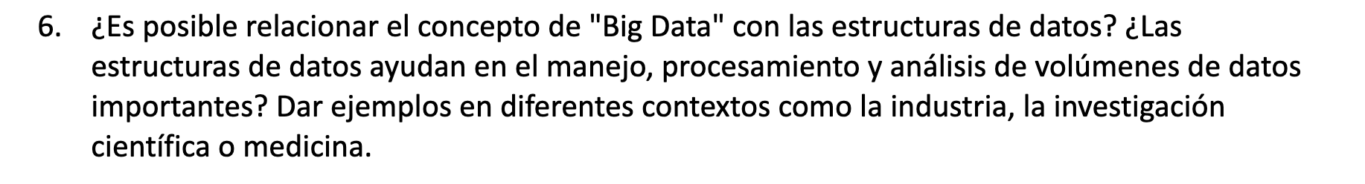

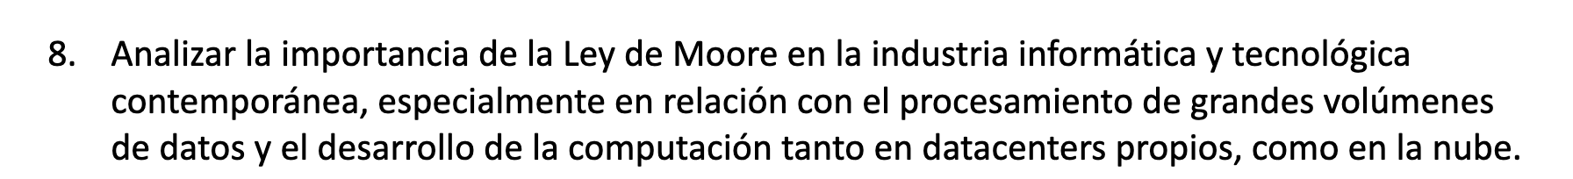

En 1965 comenzó la pequeña y media integración, pasando a gran integración, alta integración, y ultra alta integración en nuestros tiempos.

En la pequeña escala de integración fue posible encapsular más componentes en un mismo chip. Este crecimiento en densidad es la tendencia tecnológica más importante y se ve reflejada en la llamada Ley de Moore. Moore observó que el número de transistores que se podían integrar en un sólo chip se duplica cada año y se predecía que esto continuaría en el futuro. Este ritmo de crecimiento en realidad se duplicó cada 18 meses desde los sesenta hasta ahora.

Un ejemplo claro de esto es el procesamiento de grandes volúmenes de datos, el desarrollo de datacenter y el concepto de nube.

Hay que pensar que se incrementó la velocidad, memoria y disminuyó el tamaño de los componentes. También trajo aparejado la introducción de unidades lógicas y aritméticas y unidades de control más complejas, el uso de lenguajes de programación de alto nivel y se habla desde ese momento de un software del sistema con el computador.

Esto permite que empresas que están a la vanguardia puedan procesar una vastísima cantidad de información y tenerla disponible en la nube.

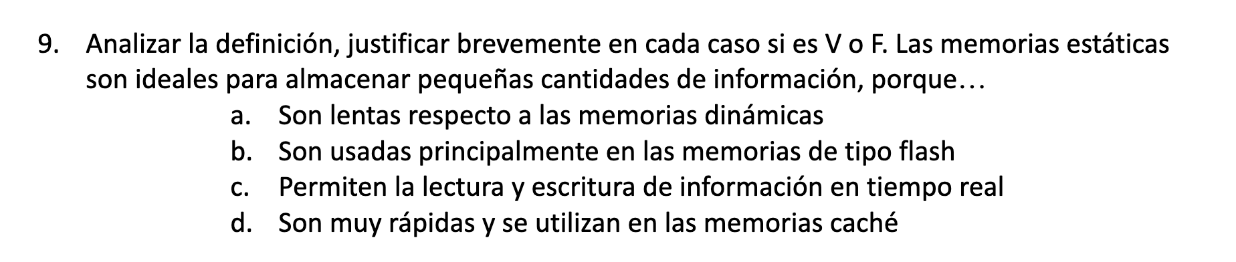

**a. F**. Es **falso**, debido a que las memorias estáticas (SRAM) son más rápidas que las dinámicas (DRAM), están en el bus de transferencia más cercano a la CPU.

**b. F**. Es **falso**. Son dos tipos de memoria diferentes. SRAM se usar para memoria cache, y flash para medios de almacenamiento no volátil como un disco USB, placas de memoria.

**c. V**. SRAM se usa para leer y escribir en tiempo real, es inmediato, rápido.

**d. V**. Son muy rápidas y se utilizan en caché. Se puede usar conectada a un bus local directamente a la CPU, lo que facilita el acceso rápido.

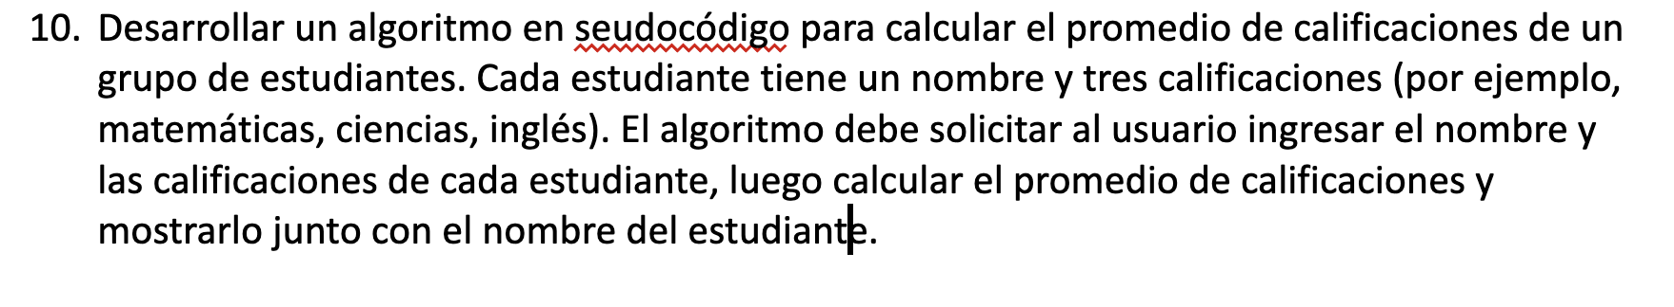

| Variable | Descripción | Tipo de Dato |
| --- | --- | --- |
| NOMBRE | Nombre del estudiante | ALFANUMERICO |
| CALIFICACION_MATE | Nota numérica entre 0 y 10 del estudiante en la materia de Matemáticas | ENTERO |
| CALIFICACION_CIENCIAS | Nota numérica entre 0 y 10 del estudiante en la materia de Ciencias | ENTERO |
| CALIFICACION_INGLES | Nota numérica entre 0 y 10 del estudiante en la materia de Inglés | ENTERO |
| PROMEDIO | Promedio de calificaciones del estudiante | REAL |

| Etiqueta | Sentencia |
| --- | --- |
|  | Inicio |
| A1 | Mostrar "Ingrese el nombre del Estudiante" |
|  | Leer **NOMBRE** |
|  | Si **NOMBRE** está vacío entonces  Mostrar "Error: Nombre vacío. Debe ingresar un Nombre de Estudiante válido"  Volver a Etiqueta **A1** Fin Si |
| A2 | Mostrar "Ingrese la calificación de Matemáticas (entre 0 y 10)" |
|  | Leer **CALIFICACION_MATE** |
|  | Si **CALIFICACION_MATE** < 0 o **CALIFICACION_MATE** > 11 Entonces  Mostrar "Error: calificación no válida. Debe ingresar un número entero sin decimal entre 0 y 10.  Volver a Etiqueta **A2**  Fin Si |
| A3 | Mostrar "Ingrese la calificación de Ciencias (entre 0 y 10)" |
|  | Leer **CALIFICACION_CIENCIAS** |
|  | Si **CALIFICACION_CIENCIAS** < 0 o **CALIFICACION_CIENCIAS** > 11 Entonces  Mostrar "Error: calificación no válida. Debe ingresar un número entero sin decimal entre 0 y 10.  Volver a Etiqueta **A3**  Fin Si |
| A4 | Mostrar "Ingrese la calificación de Inglés (entre 0 y 10)" |
|  | Leer **CALIFICACION_INGLES** |
|  | Si **CALIFICACION_INGLES** < 0 o **CALIFICACION_INGLES** > 11 Entonces  Mostrar "Error: calificación no válida. Debe ingresar un número entero sin decimal entre 0 y 10.  Volver a Etiqueta **A4**  Fin Si |
|  | Calcular **PROMEDIO** = ( **CALIFICACION_MATE** + **CALIFICACION_CIENCIAS** + **CALIFICACION_INGLES** ) / 3 |
|  | Mostrar **NOMBRE** + ": " + **PROMEDIO** |
|  | Fin |